Actividades para realizar del 28/9 al 9/10
MATEMÁTICAS
Clase 1: Las fracciones no quieren irse de quinto grado
Vamos a continuar representando e identificando fracciones en un gráfico.
Para comenzar… trabajando con la página 92, vamos a necesitar algunos papelitos. ¡Fijate!
Te va resultar muy fácil esta página, porque ya sos un maestro/a de fracciones. ¡Manos a la obra!
Tarea: 42.325:68=
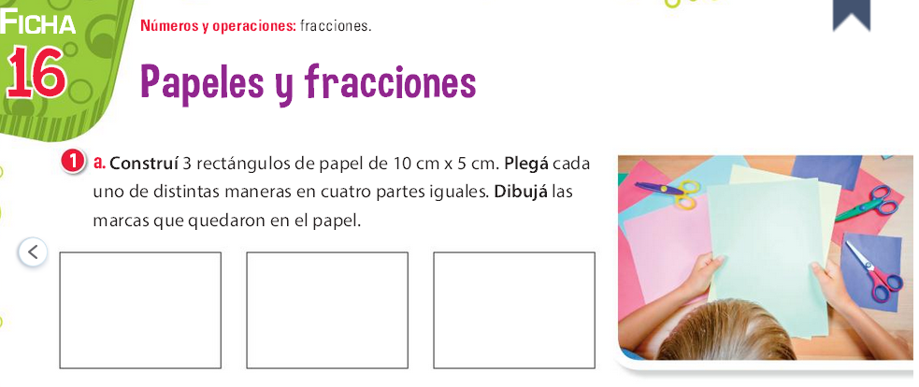
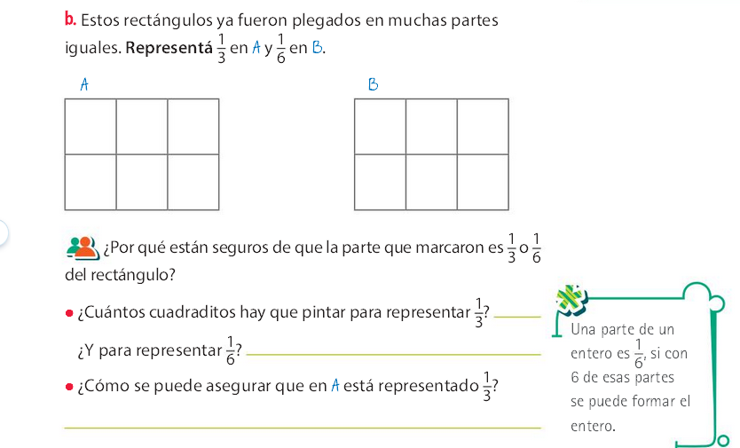
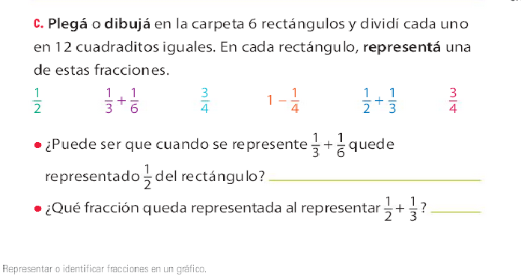

Clase 2: ¡Hoy trabajaras en la página 93!
En cuarto grado vimos hacia el final del año “fracciones equivalentes”, así que podrás ayudarte buscándolas en ese libro. O buscando la palabra “equivalente”. O sacando tus propias conclusiones si te pido: dibuja estas fracciones en tu carpeta, con la consigna de que todas sean iguales en su medida (10 cuadraditos de tu hoja por dos cuadraditos de alto)

$\frac{3}{10}$ $\frac{2}{5}$ $\frac{4}{10}$ $\frac{3}{5}$

Solo te diré que viendo los dibujos de tus fracciones…
2/5 y 4/10 son equivalentes.
¡Ahora si estás listo para realizar la página 93!
Tarea: 4.052x72=
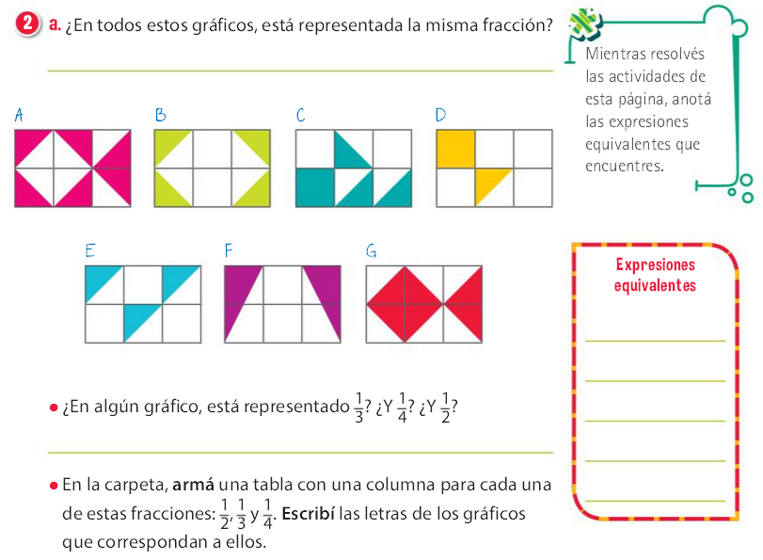
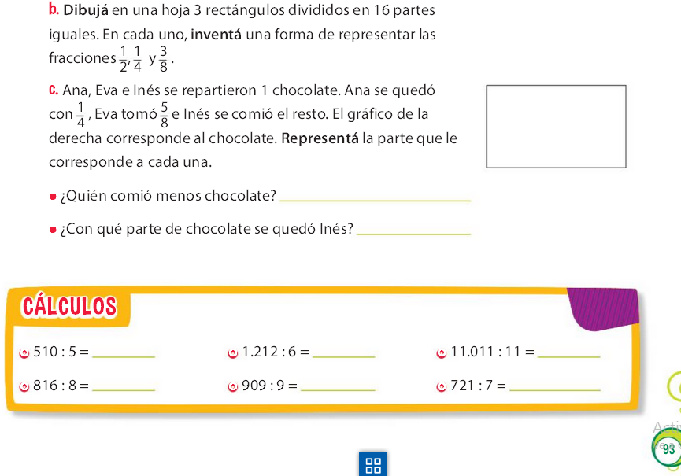

Clase 3: La recta numérica y las fracciones
Vamos a realizar algunas actividades… antes de ir al libro
1) Recordamos como se llama cada parte de la fracción $\frac{3}{5}$ (el 3 se llama numerador, el 5 denominador)
2) En una hoja cuadriculada representa las siguientes fracciones. Al dibujarlas no necesitas que todas ellas sean del mismo tamaño (ni de largo, ni de alto)
$4 \frac{ 1}{ 2}$ $\frac{1}{4}$ $\frac{8}{2}$ $\frac{7}{3}$ $3\frac{1}{2}$ $\frac{6}{2}$ $2\frac{1}{3}$ $1\frac{1}{2}$

3) Guarda muy bien esos gráficos que acabas de hacer porque mañana los necesitarás

Clase 4: ¿Continuamos con lo de ayer?
Busca la hoja donde dibujaste las 8 fracciones de la clase anterior. Abrí la página 94.
Observa en el punto 3 a, la recta que va del 0 al 6, separada por pequeños segmentos.
Cada segmento puede representar una fracción entera. Así si deseas ubicar 4 ½ deberás ver en el dibujo de ayer que cuando hiciste el grafico utilizando 4 enteros y en el quinto entero representaste ½.
En la recta será igual. Utilizarás 4 segmentos y en el quinto deberás partirlo o fraccionarlo para representar ½ y marcarlo allí.
No dejes de ayudarte con el dibujo de las fracciones de la clase anterior para trabajar con esta página.
De igual modo te aliento hacer el gráfico cada vez que no comprendas bien una consigna porque te ayuda muuucho al visualizarlo. (Lo necesitarás en el punto 3 b también)
Tarea: 15.051-12.468=
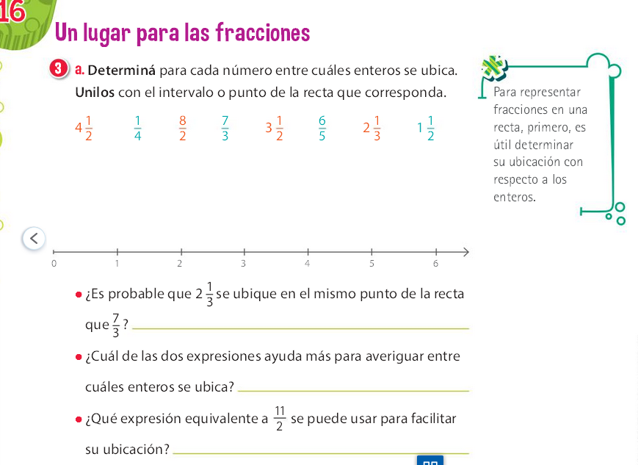
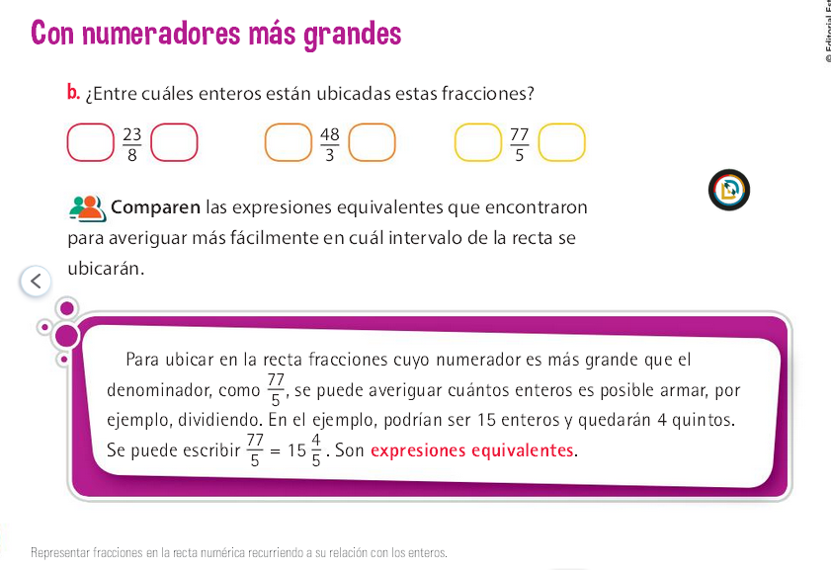

Clase 5: ¡Sin cero ni uno!
¡Qué genialidad como deberás generar estrategias esta vez!
Prestá atención:
1) Abrí la página 95
2) Observá la recta del punto 4 a. ¡Sin cero ni uno!
3) Esto te obliga a pensar en la distancia entre las fracciones que ya está en la recta: ½ y 1 ½
4) En el punto medio de ese segmento estará el ……….. 1 ya que quedo media unidad de cada lado (½).
Con esta última pista ya estás listo para hacer toda la página ¡Adelante!
Tarea: 4.607+12+15.325=

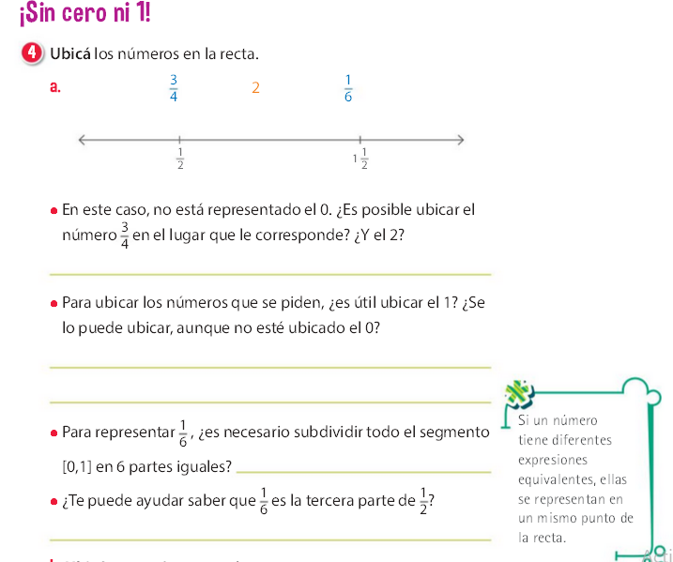

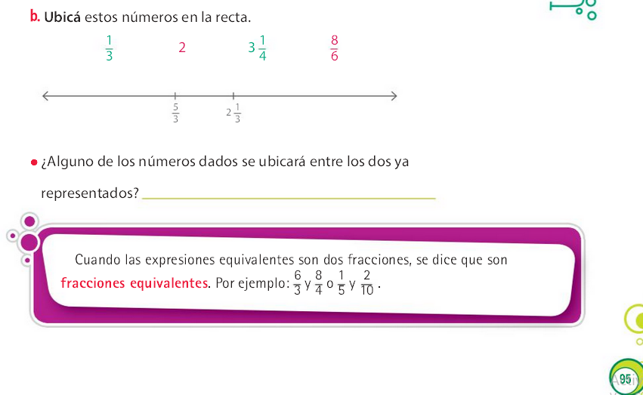
Ciencias Naturales
Clase 1: El sistema excretor
Hagamos al último de los sistemas que colaboren con nuestra nutrición.
Para comenzar a tratar este concepto deberás:
1) Buscar y copiar es concepto de excreción.
2) Escribir libremente como crees que hace el organismo humano para eliminar los desechos que se producen en él.
3) Para confirmar tus conocimientos lee atentamente el siguiente texto.
En una segunda leída, subraya ideas principales.

Clase 2: El sistema urinario
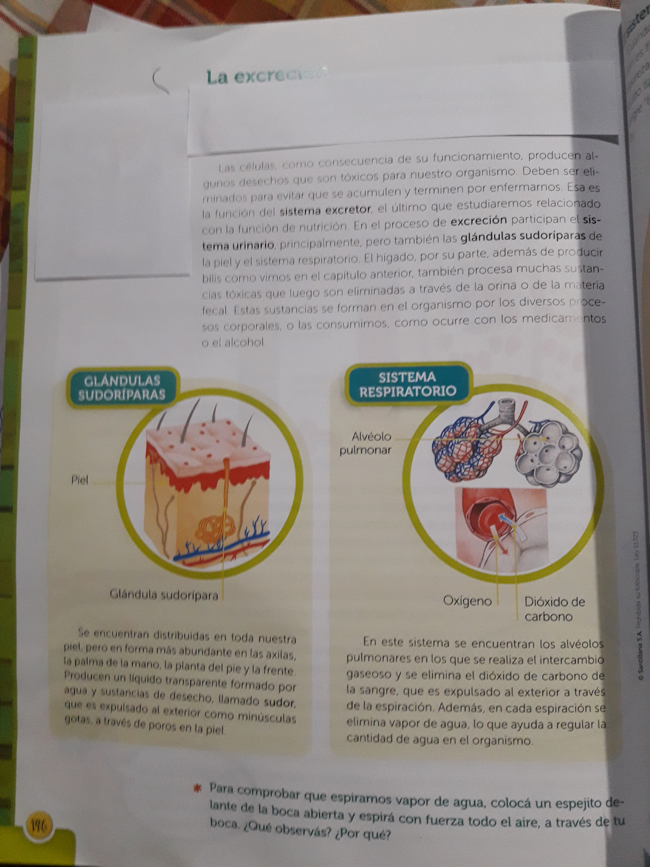
Lee comprensivamente el siguiente texto, para luego poder responder:
(Recuerda el uso el diccionario, el subrayar ideas principales y observar los gráficos de la página para ayudarte a su comprensión)
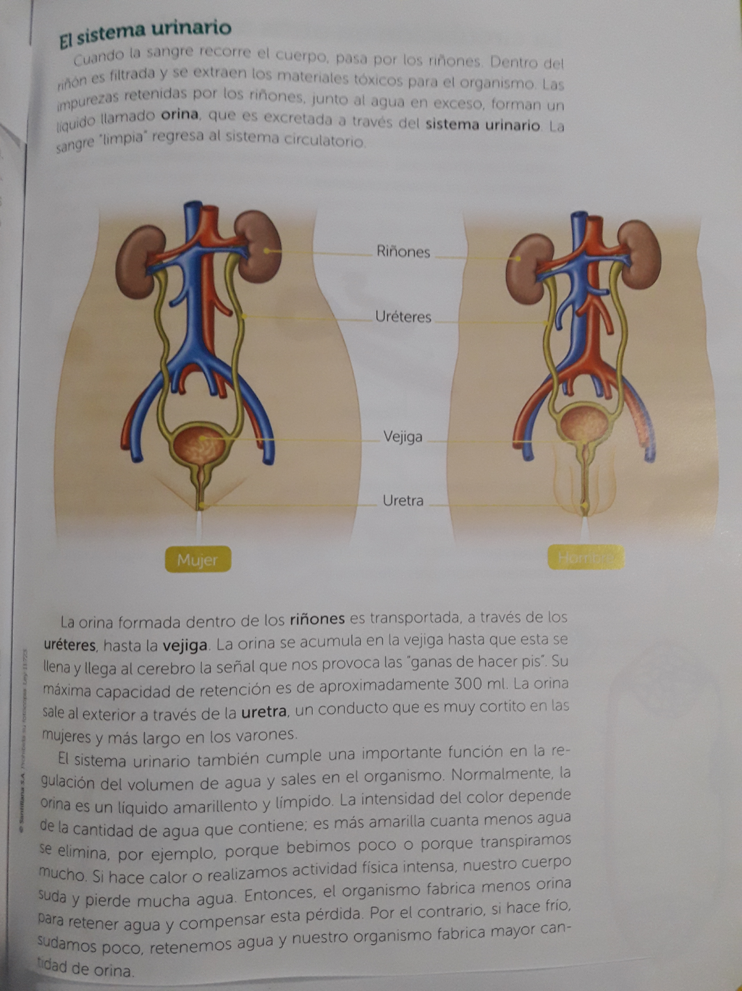
1) ¿Cuál es la función de los riñones?
2) ¿La vejiga puede llegar a retener más o menos de ½ litro de orina?
3) ¿Por qué crees que los deportistas les hacen análisis de orina para saber si ingirieron sustancias prohibidas?
4) ¿Cuáles de estas afirmaciones son correctas? (marca con una x)
a- Como corrí y transpiré mucho, mi orina será muy clara.
b- Como bebí mucho e hizo frio, mi orina será muy clara.
c- Como hoy casi no tome agua, mi orina será muy clara.
d- Ninguna opción es correcta.

Tecnología

Clase 1: Seguimos analizando los materiales con los que esta hechos los productos.
¡A trabajar!
1) Elige dos objetos de tu casa
2) Identifica en ellos los materiales con los que esta hechos
3) ¿Por qué crees qué están hechos de esos materiales y no de otros?
Distintos materiales son empleados y estudiados por diferentes ramas de la tecnología
Asocien, uniendo con flechas los conceptos de las dos columnas, y para ello busquen información en enciclopedias o en la web.
Ramas de la tecnología | Materiales que estudia y emplea
- Metalúrgica | - Fibras vegetales y animales
- Textil | - Metales
- Alimentación | - Fibras ópticas
- Comunicación | - Cemento, hormigón, hierro, acero, cerámica, etc.
- Construcción | - Organismos vivos: animales, vegetales, levaduras,hongos.

Clase 2: Las personas y la producción
El trabajo: personas que trabajan en la producción.
1. Observen a las personas trabajando y respondan.
2. Creen que estas personas están trabajando? Por qué?
3. En qué actividad se desempeñan?
4. Creen que el modo en que se encuentran vestidas tiene alguna importancia? Si la respuesta es afirmativa expliquen si su indumentaria contribuye a su seguridad (protección personal) o a la higiene (limpieza de la tarea)
5. Observen si utilizan algún elemento para llevar a cabo sus tareas
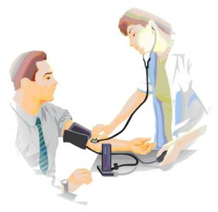 | 2
 | 3
 | 4
 | 5
 | 2
 | 3
 | 4
 | 5
 | 2
 | 3
 | 4
 | 5

2

3

4

5

Como habrán visto en la actividad anterior, para trabajar ya sea en elaboración de un bien o para ofrecer un servicio es necesario contar con:
- La indumentaria adecuada que nos resguarde de posibles accidentes que pueden afectar nuestra salud, así como agentes que nos pudieran causar enfermedades o simplemente para cuidar nuestra ropa.
- Las herramientas y las maquinas que faciliten la realización de nuestras tareas.
- Los conocimientos que nos permiten realizarlas.
- La comprensión de las señales de seguridad que nos resguarden de posibles accidentes.
- La organización adecuada.

